О.М. Кащеева, учитель математики

КОУ «Средняя школа №2 (очно-заочная)», г.Омск.

# РАЗВИТИЕ КРИТИЧЕСКОГО МЫШЛЕНИЯ НА УРОКАХ МАТЕМАТИКИ

Важнейшая задача цивилизации –

научить человека мыслить.

Т. Эдисон

В последние годы темпы развития технологий, общества, информационных потоков ускоряются с неимоверной быстротой. Изменения в мире происходят каждую минуту. Меняются требования общества и государства к каждому человеку, меняются требования и к выпускникам школы. Современному миру необходимо, чтобы молодой человек, вступающий в жизнь, мог быстро адаптироваться к изменяющимся реалиям, мог находить новые знания в информационном океане, был активным, творческим, мобильным. Чтобы привить обучающимся указанные качества требуется, чтобы школа и все учителя изменили свою деятельность по обучению и воспитанию подрастающего поколения.

Решить часть задач, которые сегодня стоят перед школой, помогут современные образовательные технологии, важное место среди которых занимает технология развития критического мышления (ТРКМ).

Данная образовательная технология направлена на развитие стиля мышления учащихся, основными чертами которого являются критичность, гибкость, открытость, рефлексивность. Цель применения этой технологии в учебном процессе - развитие интеллектуальных способностей ученика, позволяющих учиться самостоятельно.

ТРКМ представляет собой совокупность приемов, направленных на то, чтобы заинтересовать ученика, побудить его к деятельности, создать условия для обобщения информации, способствовать развитию критического мышления, навыков самоанализа, рефлексии. Эта технология предполагает *равные партнерские отношения*, как в плане общения, так и в плане конструирования знания, рождающегося в процессе обучения. Работая в режиме технологии критического мышления, *учитель перестает быть главным источником информации*, и, используя приемы технологии, превращает обучение в совместный и интересный поиск.

Технология критического мышления предлагает набор взаимосвязанных методов обучения и методических приёмов: «Корзина идей, понятий, имён...», «Составление кластера», «Бортовой журнал», «Выходная карта», «Двойной дневник», «Пометки на полях», «Чтение с остановками», «Совместный поиск», «Продвинутая лекция», «Взаимоопрос», «Перекрёстная дискуссия», «Зигзаг», «Кубик», «Составление таблицы ЗХУ», «Написание синквейна», «Учебный мозговой штурм», «Написание эссе», «Лекция с остановками», «Концептуальная таблица», и т.д.

В своей практической деятельности я использую разные приемы технологии развития критического мышления. Например, на уроке алгебры в 7 классе (в рамках Года Театра) на этапе обобщающего повторения по теме «Степени» использую прием *творческая интерпретация информации.*

Обучающимся сначала предлагаются интересные факты о Большом театре. Затем предлагается составить программу спектаклей на неделю и оформить афишу, написав названия спектаклей и фамилии композиторов. Для этого им необходимо:

1. [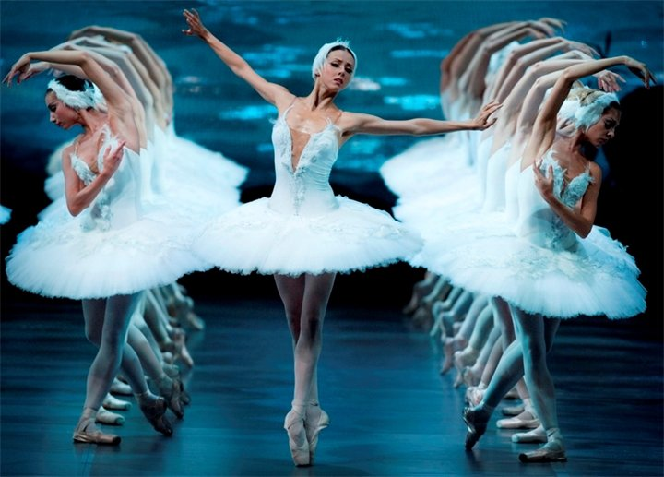](https://moiarussia.ru/wp-content/uploads/2016/07/PI-Chaykovskiy-LEBEDINOE-OZERO.jpg)упростить выражения (буквенный код спектакля):

«Иоланта»: 1,8ху2 · 5х3у

«Щелкунчик»: - 2х2у · (- 3ху3)

«Ромео и Джульета»: (- 3х2у)2

«Спартак»: ху(- 2у2)3

«Руслан и Людмила»: ( 0,2ху)2 · 25ху4

«Евгений Онегин»: (0,5 ху2)2 (10х2у)3

«Лебединое озеро»: (х5)2 у3·у

(х2у)3

1. найти значение выражения (числовой код композитора):

М.И. Глинка: (22)2 · 64 : 144

С.С. Прокофьев: $\frac{6^{6}}{2^{9} · 3^{5}}$

Н.А. Римский-Корсаков: 0,028 · 507

П.И. Чайковский: ( · 0,44 : (6 : 15)5

А.И. Хачатурян: $\frac{3^{9}+ 3^{9}+ 3^{9} }{{27}^{2}}$

|  |  |  |  |  |
| --- | --- | --- | --- | --- |
| АФИША СПЕКТАКЛЕЙ | | | | |
| *День* | *Код спектакля* | *Название спектакля* | *Код композитора* | *Фамилия композитора* |
| **Пн** | - 8ху7 |  | 81 |  |
| **Вт** | 9х4у3 |  |  |  |
| **Ср** | 9х4у2 |  |  |  |
| **Чт** | 6х3у4 |  | 0,16 |  |
| **ПТ** | 250х8у7 |  |  |  |
| **Сб** | х3у6 |  | 144 |  |
| **Вс** | х4у |  | 0,16 |  |

б) Учитывая полученные результаты, ответить на вопросы:

1) В какие дни недели можно посмотреть в этом театре спектакли на музыку П.И. Чайковского?

2) В какие дни будут идти балетные спектакли?

3) Спектаклей на музыку каких композиторов из репертуара театра нет в программе этой недели?

Комбинируя различные приемы ТРКМ, я планирую уроки в соответствии с уровнем зрелости учеников, целями урока и объемом учебного материала. Применение технологии развития критического мышления способствует развитию у моих учеников умений работать с информацией, активно ее воспринимать, проводить анализ и преобразование информации, критически оценивать новые знания, делать выводы и обобщения (познавательные УУД). У них формируются основные мыслительные операции (анализа, синтеза, классификации, сравнения, аналогии и т.д.), умения различать обоснованные и необоснованные суждения, выдвигать гипотезы, проводить исследование, решать проблему, рассматривая несколько возможностей ее решения, логически рассуждать. ТРКМ обеспечивает развитие и коммуникативных УУД: ученики учатся использовать средства языка, в том числе и математического, и речи для получения и передачи информации, учатся самовыражению (монологическим высказываниям разного типа). Они активно участвуют в диалоге, умеют работать в сотрудничестве с другими. Идет формирование и регулятивных УУД: умений строить прогнозы, обосновывать их, ставить перед собой обдуманные цели, проводить оценку и планомерный поиск альтернативных решений.

Таким образом, использование ТРКМ стимулирует самостоятельную поисковую и творческую деятельность школьников, развивает умение критически мыслить, запускает механизмы самообразования и самоорганизации, повышает интерес к самому процессу обучения, формирует умения ответственно относиться к собственному образованию, желание стать человеком, который учится в течение всей жизни.